TITRE GÉNÉRAL (concis et informatif - 15 mots maximum)

NOM et prénom du Premier Auteur¹, du Deuxième Auteur^{2*}, du Troisième Auteur³, …
¹Affiliation, adresse professionnelle postale complète – Adresse mail
²Affiliation, adresse professionnelle postale complète – Adresse mail
³Affiliation, adresse professionnelle postale complète – Adresse mail
*Adresse Email de l’auteur correspondant et le numéro de téléphone

MOTS CLÉS (5 à 8 mots-clés, abréviations non permises – sous format de #)
DOMAINE à préciser parmi : Eau potable, Eaux résiduaires, Milieux, Déchets, Air & sol, Infrastructures & territoires

Longueur maximale : 18 000 caractères espaces compris
Chapo
Court texte introductif, de 280 caractères espaces compris maximum
Texte
Le manuscrit pourra présenter les éléments de contexte et les objectifs du projet, la démarche suivie, les freins et les leviers, etc.
Les titres (en gras) et les sous-titres (soulignés) ne doivent pas être numérotés.
Encadrés
Le manuscrit doit proposer un encadré (obligatoire, de 650 caractères espaces compris maximum) présentant les principaux enseignements du projet/retour d’expérience et un encadré (optionnel, de 450 caractères espaces compris maximum) intitulé « Pour en savoir plus sur le projet », renvoyant vers d’autres documents accessibles et en lien avec le projet.
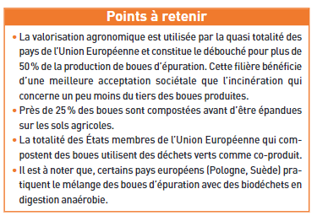
Principaux enseignements
Illustrations
3 à 5 illustrations maximum
Les illustrations sont des photographies, plan-schéma, figures et/ou tableaux. Toutes les illustrations doivent être libres de tout droit et les auteurs doivent fournir les crédits photo de chaque photographie proposée. Une légende, courte et concise, est nécessaire.

Les illustrations, excepté pour les tableaux, doivent être envoyées en fichier séparé avec l’article soumis : des graphiques originaux dans un format éditable (Excel, Illustrator…) ou, à défaut, en export/PDF et des photos/images en format JPG, PSD, TIF (formats interdits : PNG et GIF). Elles doivent être lisibles et de bonne résolution (minimum 300 dpi).
Les tableaux doivent être élaborés à l’aide des fonctions automatisées de préparation de tableaux des logiciels MSWord (éviter les tableaux sous forme d’image) et présentés sur des pages séparées (à la fin du manuscrit), en interligne 1,5 en caractère Arial de 10 points.
Dans le cas des figures et tableaux, les auteurs doivent les numéroter (figure 1, tableau 1) et les appeler dans le texte.
Exemples d’illustrations
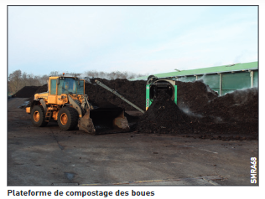 | 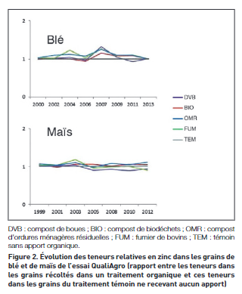
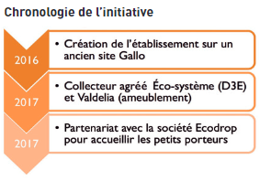 | 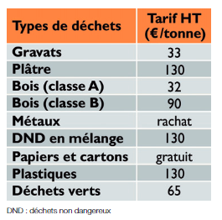

Références (facultatives)
Si les auteurs souhaitent se référer à d’autres publications sur la même thématique, il est possible d’utiliser pour cela les notes de bas de page (privilégier les références les plus récentes et utiles aux lecteurs).
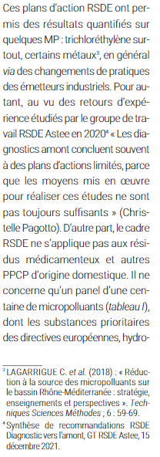
Remerciements (facultatif)
Une section « Remerciements » peut également être proposée en fin du manuscrit (200 caractères espaces compris). La contribution au travail sous forme d'aide à la rédaction, de collecte de données, de don de matériel, de soutien financier, peut être reconnue dans cette section.

